**WindowsXP下搭建GIT服务器**

Git没有客户端服务器端的概念，但是要共享Git仓库，就需要用到SSH协议（FTP , HTTPS , SFTP等协议也能实现Git共享，此文档不讨论），但是SSH有客户端服务器端，所以在windows下的开发要把自己的Git仓库共享出去的话，就必须做SSH服务器。

1. **安装GIT**

Windows下使用msysgit，下载地址：<http://code.google.com/p/msysgit/>

本文使用Git-1.7.8-preview20111206.exe 安装要点步骤如下：

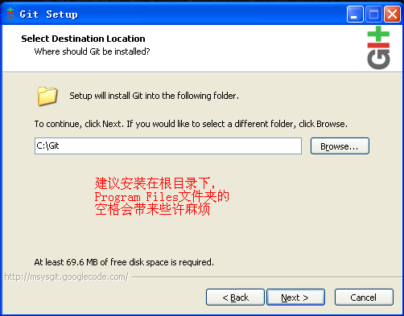

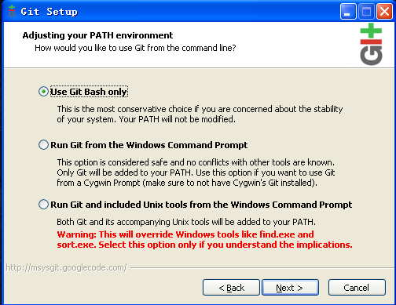

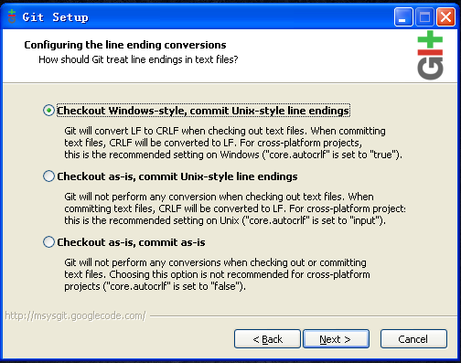

安装完成后，可以使用Git bash在命令行模式下操作git

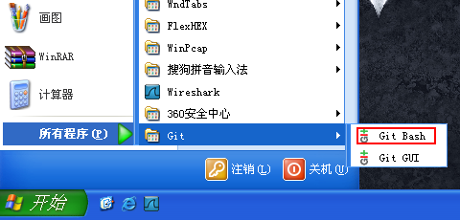

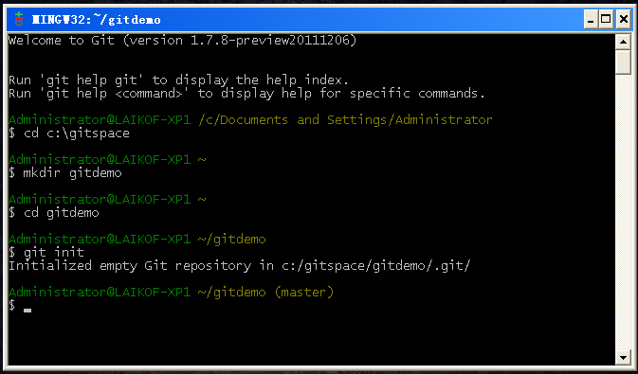

1. **安装CopSSH**

安装CopSSH之前先确保防火墙开启了SSH端口，这个虽然不影响CopSSH的安装，但是影响SSH访问，所以写在前面。

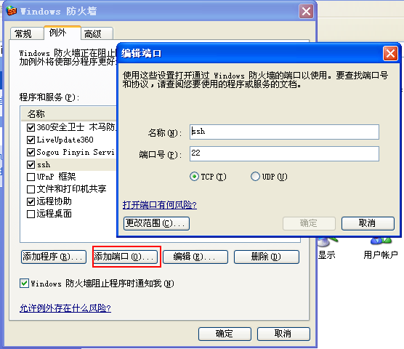

CopSSH是windows下的SSH服务器软件，下载地址baidu之，本文使用的是Copssh_4.1.0_Installer.exe，安装要点如下：

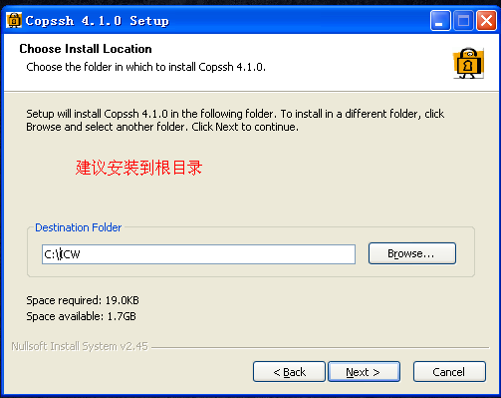

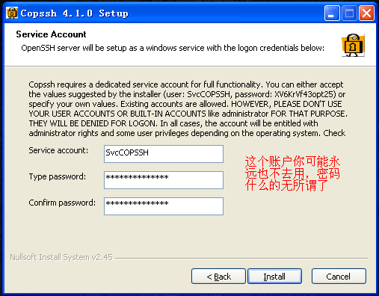

安装完成后，到控制面板中新建一个管理员账户root，用这个账户来共享SSH。然后你在账户管理中会看到之前的SvcCOPSSH账户。



打开copssh控制面板

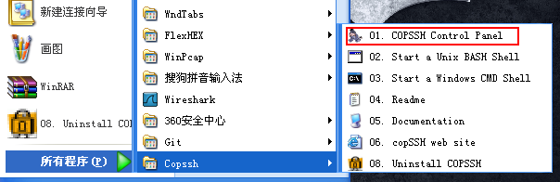

将root用户添加到CopSSH用户中，为简单操作，允许使用密码认证方式

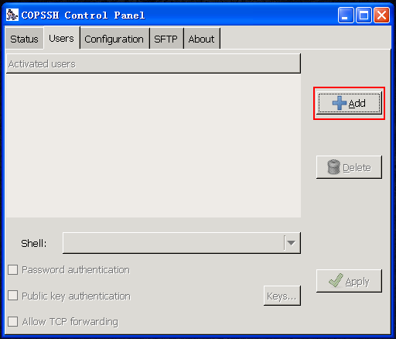

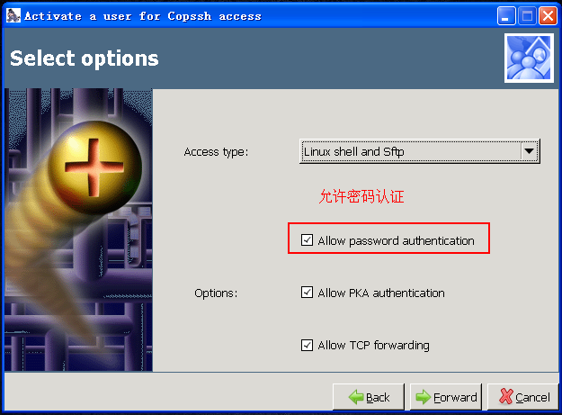

若是不允许密码认证，则需要使用公钥密钥方式认证，不在本文讨论。

1. **CopSSH中使用GIT**

现在已经安装GIT和CopSSH，接下来需要做的就是让CopSSH可以使用GIT的命令，这样不仅能够远程SSH管理GIT服务器，而且可以将GIT仓库通过SSH共享。具体的操作方法是将GIT的某些命令程序和动态链接库复制到CopSSH安装目录下即可。

* 将$ Git\libexec\git-core目录下的git.exe , git-receive-pack.exe , git-upload-archive.exe , git-upload-pack.exe复制到$ICW\bin目录下
* 将$Git\bin目录下的libiconv-2.dll复制到$ICW\bin目录下

重启CopSSH即可